Қысқа мерзімді сабақ жоспары № 6 10 сынып Геометрия
Бекітемін:
Бөлім: |  | Стереометрия аксиомалары. Кеңістіктегі параллельдік
Педагогтің аты-жөні: |  | Умбетова Меруерт Мирзамидиновна
Күні:
Сынып: 10 |  | Қатысқандар саны: Қатыспағандар саны:
Сабақтың тақырыбы: |  | Кеңістіктегі түзулердің өзара орналасуы
Оқу бағдарламасына сәйкес оқыту мақсаттары: |  | 10.2.3 - кеңістіктегі параллель түзулердің қасиеттерін білу және оларды есептер шығаруда қолдану;
Сабақтың мақсаты: |  | оқушылар кеңістіктегі параллель түзулердің қасиеттерін білуі және оларды есептер шығаруда қолдану
Құндылықтар: |  |  | Еңбекқорлық және кәсіби біліктілік  Еңбекқорлық: тапсырмаларды мұқият орындап, есеп шығаруда шыдамдылық танытады.  Кәсіби білік: дәл есептеу, логикалық ойлау және математикалық тілде дұрыс жауап беру арқылы кәсібилікке қадам жасайды.
Сабақ барысы:
Уақыты/  кезеңдері | Педагогтің әрекеті |  |  | Оқушының әрекеті | Бағалау | Ресурстар
Ұйымдас-  тыру кезеңі  5мин | Сәлемдесу;  Сыныптағы оқушылардың көңіл күйлерін сұрап, жағымды ахуал туындату;  Оқушыларды түгелдеу;  Сабақтың мақсатымен таныстыру |  |  | Мұғаліммен сәлемдесу;  Сыныпта жағымды ахуал туындату, бір-біріне жақсы тілектерін білдіру;  Сабақтың мақсатын мұғаліммен бірге ашу, сұрақтар туындаса мұғалімнің көмегіне жүгіну | Ауызша бағалауды қоданамын  «Өте жақсы»  «Жарайсың» | Тақта;  Оқулық;
Сабақтың  басы  10 минут | Бүгінгі тақырыпты қысқаша слайдпен түсіндіреді, мысалдар келтіреді  Оқушылар: слайдқа қарап тақырыпты түсінеді, түсінбеген жерлері болса, мұғалімнен сұрайды  . Қысқаша конспекті  - AB және C₁D₁ түзулері параллель болатынын дәлелдеңіз, егер олар ABCDA₁B₁C₁D₁, кубының қырлары болса.  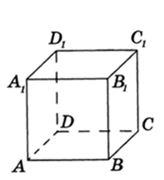  Дәлелдеуі: AB және C₁D₁ түзулері CD түзуіне параллель, өйткені ABCD және CDD₁C₁ жақтары - параллелограмм. Транзитивтілік қасиетінен AB және C₁D₁ түзулері параллель.  - ABCDA₁B₁C₁D₁ параллелепипедінің төбелері арқылы өтетін AA₁ және C₁C₁ түзулері параллель болатынын дәлелдеңіз.  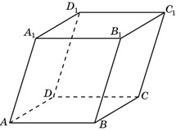 Дәлелдеуі: AA₁ және C₁C₁ түзулері BB₁ түзуіне параллель. Параллельдіктің транзитивтілік қасиетінен AA₁ және C₁C₁ түзулері параллель болады.  4. АВ, АС және АD түзулері қос-қостан перпендикуляр (сур. қара). СD кесіндісін табыңыз, егер  1) АВ=3см, ВС=7см, АD=1,5 см; 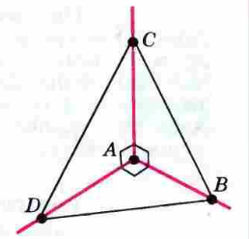  Шешуі:Тік бұрышты үшбұрыш АВС-дан пифагор теоремасы бойынша АС²=49-9=40.  Тік бұрышты үшбұрыш АDС-дан пифагор теоремасы бойынша CD²=40+2.25=42.25  CD=6.5  Жауабы: 6,5 |  |  |  | Мактау мадақтау арқылы бағалау:  Жарайсың!  Өте жақсы!  Жақсы!  Керемет! | Шыныбеков Ә.Н. және т.б. Геометрия: Жалпы білім беретін мектептің 10-сыныбына арналған оқулық Атамұра, 2019. – 112 бет
Сабақтың  ортасы  25минут | Бекіту тапсырмаларын орындау  Ауызша жаттығу:  Суретте тікбұрышты параллелепипед бейнеленген.  а) DB₁ және D₁C түзулері қиылыса ма?  b) AD және B₁C₁ түзулері арқылы жазықтық жүргізу мүмкін бе? DC және DB₁ арқылы ше? BC және AA₁ арқылы ше? |  |  | Оқушылар берілген тапсырмаларды орындайды; көмек керек болса мұғалім көмегіне жүгінеді  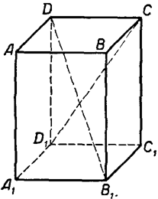 | «Басбармақ» әдісімен бір – бірін бағалау жүргізіледі | Шыныбеков Ә.Н. және т.б. Геометрия: Жалпы білім беретін мектептің 10-сыныбына арналған оқулық Атамұра, 2019. – 112 бет
 | №1.39  АВС үшбұрышының ВС қабырғасына параллель жазықтық оның АВ қабырғасын Р нүктесінде, АС қабырғасын Q нүктесінде қиып өтеді. АВ=16см,  ВС=10см  1)АР:ВР=3:2 деп алып,PQ-ды тап.  2)PQ:BC=1:4 деп алып,АР-ды тап.  дескриптор:  -Параллель түзу мен кесінділерді ажыратады.  -Ұзындықтарды дұрыс салыстырады.  -Есептің шартына сәйкес қадамдарды орындайды. |  |  | №1.41  А,В,С;Д нүктелері бір жазықтықта жатпайды  Д нүктесі арқылы АВ түзуіне параллель жазықтық ВС кесіндісін ВК:КС=2:3 болатындай етіп, К нүктесін қиып өтеді. Осы жазықтықтың АС кесіндісімен Е қиылысу нүктесін табыңдар. АЕ:ЕС  дескриптор:  -Бір жазықтықта жататын нүктелерді анықтайды.  -Параллель кесінділердің қасиетін қолданады.  -Қатынас табуға қажетті амалдарды орындайды. | ҚБ: Жұпта өзара бағалау «+», « - », қызықты | Шыныбеков Ә.Н. және т.б. Геометрия: Жалпы білім беретін мектептің 10-сыныбына арналған оқулық Атамұра, 2019. – 112 бет
 | 2.Дұрыс алтыбұрышты призманың төбелері арқылы өтетін AB және C₁F₁ түзулері параллель болатынын дәлелдеңіз.  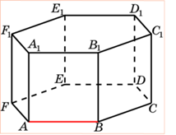Дәлелдеуі: AB және A₁B₁ параллель, өйткені ABB₁A₁ – тіктөртбұрыш. C₁F₁ және A₁B₁ параллель, өйткені A₁B₁C₁D₁E₁F₁ – дұрыс алтыбұрыш. Параллельдіктің транзитивтілік қасиетінен AB және C₁F₁ параллель.  дескриптор:  -Призманың қабырғалары арасындағы байланыстарды біледі.  -Параллель түзулерді дұрыс көрсетеді.  -Дәлелдеуде логикалық ойды пайдаланады.  3.Октаэдрдың қырларының қанша параллель түзулер жұбы бар?  Шешуі: Әрбір қырға тек бір ғана параллель қыр болады. Октаэдрда 12 қыр бар. Сонда, параллель түзулердің жұбы:  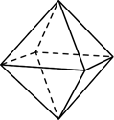  . ABCA₁B₁C₁ үшбұрышты призманың төбелері арқылы өтетін және AA₁ түзуіне параллель түзулерді атаңыз. 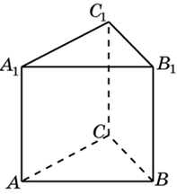  дескриптор:  -Октаэдрдің қырларын талдайды.  -Параллель түзулер жұбын табады.  -Қорытындыны нақты жазады. |  |  |  | ҚБ: Жұпта өзара бағалау «+», « - », қызықты | Слайд  Тақта  Бор  Кітап  Дәптер
Сабақтың  соңы  5  минут | Қорытындылау.  Рефлексия.  Тіркесті толықтырыңыз:  «Бүгін мен сабақта ... білдім»  «Бүгін мен сабақта ... үйрендім»  «Бүгін мен сабақта ... таныстым  Үй тапсырмасын беремін | Сабақты қорытындылау:  Өтілген мақсат бойынша сұрақтар қою арқылы сабақты қорытындылаймыз  Үй тапсырмасын жазып алады; | Сабақтағы белсенділігіне қарай 1-10 баллдық жүйеде бағаланады | Бағалау парақтары;  оқулық;

